PREDIKSI DISTRIBUSI KONSENTRASI REFRIGERANT FLAMMABLE (R-290 DAN R-32) DALAM RUANGAN YANG DIKONDISIKAN AKIBAT ADANYA KEBOCORAN PADA UNIT PENGONDISIAN UDARA (AC)
PREDICTION CONCENTRATION DISTRIBUTIONS OF FLAMMABLE REFRIGERANT’s (R-290 AND R-32) INTO THE ROOM CAUSED BY LEAKAGE AIR CONDITIONING UNIT (AC)
Rizki Muliawanª, Ari Darmawan Pasek^{b}*
ªUniversitas Pasundan Bandung^{,b}Institut Teknologi Bandung, Ganesha Taman Sari 10 Bandung,40132, Indonesia
^{b}Thermodynamics Laboratory-Industrial Engineering Research Center, Faculty of Mechanical and Aerospace Engineering, Institut Teknologi Bandung,
ªJl. Sumatera No.41 Bandung, Jl Ganesha No 10 Bandung 40132, Indonesia, Tel/Fax: +62 22 2502342,

Abstract
Now days was happen to changes refrigerant have to potential ozon depletion layers and global warming. Once alternative is used to alternative refrigerant, natural, and friendly to environment. The one of solutions is Hidrocarbon refrigerant (HC), one other thing to developing and will used are R-290 and R-32. With all benefit from aspect thermofisical, technical, there is weakness from this refrigerant is flammable property. So if it is refrigerant HC will used to system AC, need to handling good management and procedural system, while in the system AC happened a leakage refrigerant. While indoor unit AC or evaporator assumed instantaneous leakage. The problem point is likes diffuse buoyant jet, where happens source of leakage instantaneous in Air conditioning unit.
This study discussed about prediction of distributions flammable refrigerant (R-290 and R-32) into the room caused by leakage Air Conditioning unit. This study of research done by study numerical calculation where used to software CFD ANSYS FLUENT v.13 with developed model Species Transport it is suitable for both compressible and incompressible flow of air-refrigerant mixture of gases, algorithma SIMPLE, the solver using Pressure based in condition transient system first order implicit discretisize. The type of mesh (grid) is dominant quadrilateral. The modeling turbulent using standard K-epsilon, where this model enough to showing flow turbulent diffusion mixture of gas between refrigerant and air to the room and separate between that. The objective of this study research is to predicting degree, level, amount of leakage distribution refrigerant flammable (R-290 and R-32) into the room caused by leakage Air Conditioning unit.

This research using 3 of variation mass refrigerant leakage rate are 0,001 kg/s., 0,002 kg/s and 0,005 kg/s. and than 3 variation of air flow rate is velocity of cold fresh air are 0,1 m/s., 0,3 m/s and 0,5 m/s in once node installation of AC unit room. With different boundary conditions, the leakage distribution to the room will showing, predicting and explain analysis. Results from research using numerical method of CFD ANSYS Fluent v.13, distribution of concentrate refrigerant is period long time when leakage rate 0,001 kg/s with airflow 0,1 m/s for R-290, will end of release (empty) after 600 second (10 minute) and for R-32 will end of release (empty) after 900 second (15 minute), and then is more quickly at 0,005 kg/s with air flow 0,5 m/s is after 120 second (2 minute) for R-290, beside that for R-32 will empty after 180 second (3 minute). For middle leakage rate 0,002 kg/s for R-290 empty after 300 second (5 min) and for R-32 after 450 second (7,5 minute).
From results this study of research, showing that several of parameters was influenced, likes leakage rate, air flow rate or ventilation rate in one node position of Air Conditioning (AC) can concerns to increasing or decreasing leakage of distribution. From this results research show that influenced from air flow rate or ventilation rate can increase or reach amount diffusion (dispersion) concentration of leakage refrigerant, but then while refrigerant in unit is empty, influence from air flow rate (ventilation rate) can increasingly mixing between refrigerant and air it’s means can dilute and decrease amount of concentrate refrigerant in a certain region the room. Leakage rate show in result of research that leakage is function of time, if more leakage rate and more of time its means concentrate of distribution is more quickly to accumulate in the room. Different of density influencing accumulate upward or downward of refrigerant. The effect are happen where initially is effect gravity, effect the middle is turbulent effect and finally is effect sedimentation concentrate or separation layer of concentrate between refrigerant and air.

Keywords: Predictions, Refrigerant Flammable, Numerical simulation CFD ,buoyancy, density, leakage rate, air flow rate (ventilation rate) , Buoyant jet model.

- PENDAHULUAN

Saat ini terjadinya pengalihan refrigeran yang berpotensi perusak ozon dan pemanasan global (global warming). Salah satu alternatifnya adalah penggunaan refrigeran alternative, alami, dan ramah terhadap lingkungan. Salah satu solusinya yaitu Refrigeran Hidrokarbon (HC), diantaranya yang sedang dikembangkan dan akan dipakai adalah R-290 dan R-32. Dengan segala kelebihan dari segi termofisik, teknis yang dimiliki HC ini, adapun kelemahan yang paling utama dari refrigeran ini adalah bersifat flammable (mudah menyala terbakar). Maka dari itu apabila refrigeran HC ini digunakan untuk AC perlu penanganan manajemen yang baik sesuai prosedur, apabila dalam unit AC tersebut terjadinya suatu kebocoran.
Penelitian ini membahas tentang kebocoran refrigeran flammable (R-290 dan R-32) dalam unit AC pada ruangan. Ketika unit indoor AC (evaporator) diasumsikan mengalami kebocoran secara tiba-tiba. Maka masalah terletak atau mirip pada diffuse buoyancy jet problem di mana terjadi sumber kebocoran tiba-tiba (instantaneous) pada unit pengondisian udara (AC). Ketika terjadi kebocoran pada unit AC ruangan, refrigeran ke luar melalui saluran inlet (masuk) AC ke ruangan. Udara pada saat yang sama tiba-tiba keluar (kipas/Fan) AC menghembuskan udara dingin), pada saluran inlet di atasnya karena perbedaan densitas (massa jenis) antara refrigeran dan udara. Proses pencampuran (mixing) antara refrigeran dan udara pada akhirnya akan memenuhi persamaan konservasi momentum (massa dikali dengan kecepatan), konservasi massa, species transport dan lain sebagainya

- TINJAUAN PUSTAKA

- Sistem Refrigerasi
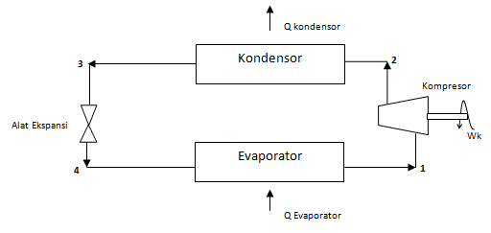
Refrigerasi adalah suatu sistem yang memungkinkan untuk mengatur suhu sampai mencapai suhu di bawah suhu lingkungan. Prinsip terjadinya suatu pendinginan di dalam sistem refrigerasi adalah penyerapan kalor oleh suatu zat pendingin yang dinamakan refrigeran. Karena kalor yang berada di sekeliling refrigeran diserap, akibatnya refrigeran akan menguap, sehingga temperatur di sekitar refrigeran akan bertambah dingin. Hal ini dapat tejadi mengingat penguapan memerlukan kalor [10]. Berdasarkan siklus termodinamikanya mesin refrigerasi dapat dikelompokan menjadi, yaitu: Mesin refrigerasi siklus kompresi uap, Mesin refrigerasi siklus absorbsi, Mesin refrigerasi siklus jet uap, Mesin refrigerasi siklus udara, dan Mesin refrigerasi tabung vortex [2]. Penggunaan refrigerasi sangat dikenal pada sistem pendingin udara pada bangunan, transportasi, dan pengawetan suatu bahan makanan dan minuman. Penggunaan refrigerasi juga dapat ditemukan pada pabrik skala besar, contohnya proses pemurnian gas, aplikasi pada industri minyak, kriogenik, dan proses pemisahan hidrokarbon yang mudah menguap.

.

Gambar 1. Siklus Refrigerasi

- SISTEM AIR CONDITIONING
Air Conditioning (AC) adalah suatu proses penanganan perlakuan udara untuk mengontrol (secara terus menerus) temperatur, kelembaban, kebersihan, dan distribusinya agar sesuai dengan kondisi udara nyaman yang dibutuhkan orang yang berada di dalam suatu ruangan. Sistem Pengondisian Udara (Air Conditioning) adalah sistem atau mesin yang dirancang untuk menstabilkan suhu udara dan kelembaban suatu area (yang digunakan untuk pendinginan maupun pemanasan tergantung pada sifat udara pada waktu tertentu [15].
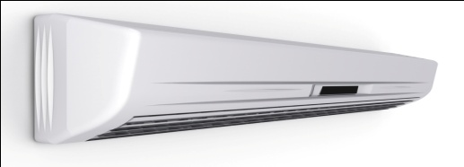

Gambar 2. Sistem Air Conditioning [10]

- REFRIGERAN (FLUIDA KERJA)

Refrigeran adalah zat yang mengalir dalam mesin pendingin (refrigerasi) atau mesin pengkondisian udara (AC). Zat ini berfungsi untuk menyerap panas dari benda atau udara yang didinginkan dan membuangnya ke udara sekeliling di luar benda atau ruangan yang didinginkan.
Refrigeran Flammable (R-32 dan R-290)
Fluida kerja yang akan disimulasikan dalam kaji numerik kebocoran pada unit Pengondisian Udara (AC) jenis Split wall ini adalah Refrigeran R-290 dan R-32.
Perbedaan antara refrigeran R-32 dan R- 290 diantaranya:
R-32 atau HFC 32 (difluoromethane)
  - Banyak komponen campuran R-410a
  - Kapasitas lebih tinggi dan efisien daripada R-410a
  - Diteliti sebagai pengganti untuk R-22 terutama dikhususkan di Jepang, Indonesia dan China.
  - Mempunyai nilai GDP pertengahan dan efisien
  - Tidak menyebabkan rusaknya lapisan ozon
R-290 atau C₃H₈ (Propane)
- Performa kerja hampir sama dengan R-22 R-290 mempunyai NBP yang dekat dengan R-22, refrigeran hidrokarbon ini berpotensi untuk menggantikan R-22.
- Ukuran isi sekitar 40% dari sebuah unit R-22, Berhasil digunakan pada unit kecil (refrigeran < 1 kg)
- Harga refrigeran lebih murah dari R-22
- Alami dan efisien tetapi sangat mudah terbakar (high flammability)
Tabel 1. Properties Beberapa Refrigeran [32]
Physical Properties | Unit | R-290 | R-22 | R-32 | R-410A
Molar mass | g/mol | 44,0 | 86,5 | 52,0 | 72,6
Normal boiling point | ºC | -42 | -41 | -52 | -51,4
Critical Temperature | ºC | 96,7 | 96,2 | 78,1 | 70,5
ODP | - | 0 | 0,050 | 0 | 0
GWP | - | 3 | 1700 | 675 | 2100
LFL | % | 2,1 |  | 14,4
Heat of Combustion | MJ/kg | 50,4 | - | 9,4 | -
Burning Velocity | cm/s | 46 | - | 6,7 | -
Flammability Class | - | 3 | 1 | 2L | A
Toxicity | - | A | A | A | A
Life | Years | Some days | 12 | 5 | 5-29
Cond.Pres. | Mpa | 1,53 | 1,73 | 2,80 | 2,72
Mix/Blend | - | Single | single | single | azeotrope
- CFD ( Computational Fluid Dynamics)

Computational Fluid Dynamics atau CFD adalah metode atau cara penghitungan yang mengkhususkan pada fluida, mulai dari aliran fluida, perpindahan panas (heat transfer) dan reaksi kimia yang terjadi pada fluida. Atas prinsip-prinsip dasar mekanika fluida, konservasi energi, momentum, massa, serta species, maka penghitungan dengan CFD dapat dilakukan.
CFD adalah suatu metodologi yang memungkinkan komputer untuk melakukan simulasi numerik dari suatu aliran fluida, termasuk efek perpindahan panas dalam fluida dan yang menembus batas solid dari domain aliran. Istilah ‘simulasi’ mengindikasikan penggunaan komputer untuk menyelesaikan persamaan pembangun aliran fluida secara numerik dalam suatu sistem yang diamati. Geometri dari sistem tersebut juga dimodelkan dengan menggunakan bantuan komputer. Selain itu, istilah ‘simulasi’ juga mengacu pada fakta bahwa pengguna dapat melihat keseluruhan sistem dan perilaku aliran di dalamnya melalui fitur visualisasi komputer.

Persamaan Pembangun Governing equation of Computational Fluid Dynamics (CFD) adalah :

- Mass Conservation or Continuity Equation
$\frac{∂ρ}{∂t}+\frac{∂\left(ρu\right)}{∂t}+\frac{∂\left(ρv\right)}{∂t}+\frac{∂\left(ρw\right)}{∂t}=0$ (1)
- Momentum Conservation equation

$ρ\frac{∂u}{∂t}+ρu\frac{∂u}{∂x}+ρv\frac{∂u}{∂y}+ρw\frac{∂u}{∂z}=-\frac{∂\hat{p}}{∂x}+μ\left[\frac{∂^{2}u}{∂x^{2}}+\frac{∂^{2}u}{∂y^{2}}+\frac{∂^{2}u}{∂z^{2}}\right]$ (2)
$ρ\frac{∂v}{∂t}+ρu\frac{∂v}{∂x}+ρv\frac{∂v}{∂y}+ρw\frac{∂v}{∂z}=-\frac{∂\hat{p}}{∂y}+μ\left[\frac{∂^{2}v}{∂x^{2}}+\frac{∂^{2}v}{∂y^{2}}+\frac{∂^{2}v}{∂z^{2}}\right]$ (3)
$ρ\frac{∂w}{∂t}+ρu\frac{∂w}{∂x}+ρv\frac{∂w}{∂y}+ρw\frac{∂w}{∂z}=-\frac{∂\hat{p}}{∂z}+μ\left[\frac{∂^{2}w}{∂x^{2}}+\frac{∂^{2}w}{∂y^{2}}+\frac{∂^{2}w}{∂z^{2}}\right]$ (4)
- Energy Conservation Equation

$\frac{∂\left(ρe\right)}{∂t}+\frac{∂(eV_{i})}{∂x_{i}}=-\frac{∂(ρV_{i})}{∂x_{i}}+\frac{∂(τ_{ij}V_{j})}{∂x_{i}}+\frac{∂}{∂x_{i}}\left(k\frac{∂T}{∂x_{i}}\right)+s_{E}$ (5)
- Species Equations
(6)

- METODOLOGI PENELITIAN

Gambar 3. Diagram Alir Metodologi Penelitian

III.1 Pemodelan (Modeling) dan Simulasi
- Pemodelan Kebocoran (Leakage) Refrigerant Flammable
Masalah terletak atau mirip pada diffuse buoyancy jet problem di mana terjadi sumber kebocoran tiba-tiba (instantaneous) pada unit pengondisian udara (AC). Ketika terjadi kebocoran pada unit AC ruangan, refrigeran ke luar melalui saluran inlet (masuk) AC ke ruangan. Udara pada saat yang sama tiba-tiba keluar (kipas (Fan) AC menghembuskan udara dingin), pada saluran inlet di atasnya karena perbedaan densitasnya (massa jenis) antara refrigeran dan udara. Proses pencampuran (mixing) antara refrigeran dan udara pada akhirnya akan memenuhi persamaan konservasi momentum (massa dikali dengan kecepatan), konservasi massa, species transport dan lain sebagainya.
Kebocoran dan difusi refrigeran dapat disederhanakan sebagai jet spray atau semburan jet ke dalam suatu ruangan yang luas dengan di bawah kecepatan awal tertentu (initial velocity), dan kemudian bercampur dengan udara sekitar ruangan tersebut. Ketika kecepatan kebocoran rendah (tinggal sedikit), transfer dari area konsentrasi tinggi ke area yang berkonsentrasi rendah didominasi oleh difusi dan atau aliran natural konveksi, maka dari itu perlu adanya percepatan gravitasi dari fluida refrigeran.
Di dalam menentukan faktor-faktor yang berpengaruh terhadap distribusi konsentrasi refrigeran, maka perlu dibuat analisis suatu model, maka untuk mempermudah dalam pemodelan, perlu diterapkan beberapa asumsi. Parameter-parameter assumsi utama yang digunakan dalam simulasi ini, diantaranya:
- Proses pencampuran (mixing) antara refrigeran dan udara berlangsung seketika (instantaneous), sesuai kasus diffuse bouyancy jet spray dengan perbedaan densitas [27,33].
- Massa muatan awal refrigeran (initial charge) dalam sistem di batasi (finite) sesuai dengan unit AC Split Wall [27].
- Distribusi kebocoran refrigerant flammable pada ruangan seragam (uniform), dan properti refrigeran pada saat masuk (entrance) kondisi batas pada inlet adalah gas atau uap (vapor) [27].
- Laju aliran massa kebocoran konstan selama periode waktu tertentu dan dianalisis dengan kondisi sistem unsteady atau transient (kebocoran sebagai fungsi waktu) [21].
- Prediksi lama waktu distribusi penyebaran setelah refrigeran habis dibatasi pada interval waktu tertentu, dengan assumsi pada waktu tertentu separasi (pemisahan) atau sedimentasi antara refrigeran dan udara sudah tetap diam (stagnant) terakumulasi serta sudah tidak terpengaruh oleh waktu (keadaan stedi) [12,21,27,34].
- Kondisi batas dinding ruangan yang disimulasikan adalah ideal boundary yaitu adiabatic isothermal, no heat flux dan no heat generation rate, no slip, no permeable, zero velocity, zero gradient concentration (diffusive flux) and temperature serta diinsulasi, di mana pada FLUENT setiap kondisi batas Wall di set up pada kondisi defaultnya. Ventilasi dan rugi-rugi diabaikan dan atau diasumsikan iso thermal [12,21,27].

- Pemodelan Ruangan (Geometri Modeling dan Model Ruangan)
Agar dapat memodelkan dan mensimulasikan dengan menggunakan ANSYS FLUENT, model geometri harus terlebih dahulu dibuat serta berbagai parameter simulasi harus terlebih dulu ditentukan. Perangkat Lunak CFD ANSYS Workbench FLUENT v.13 urutannya terdiri dari pembuatan geometri, pembuatan meshing atau grid, set up kondisi problem serta solution dan results. Dikarenakan untuk mempermudah dalam pengerjaan dan model geometri yang tidak terlalu rumit serta penulis lebih familier pembuatan model langsung di ANSYS Workbench. Pada ANSYS Workbench sendiri terdapat Design Modeler (DM) yang berfungsi untuk membuat model geometri, setelah itu lalu melakukan meshing pada model, dan mendefinisikan bidang operasi pada model. Berbagai parameter pada FLUENT harus ditentukan sebelum dapat melakukan proses iterasi (tebakan) oleh komputer. Parameter yang harus ditentukan antara lain: formulasi solver, kondisi batas, model turbulensi, sifat-sifat material properties, dan kondisi operasi.
Keseluruhan proses pembuatan model geometri ruangan dilakukan dengan menggunakan program CFD ANSYS Workbench v.13 dimulai dari ANSYS Design Modeler untuk pembuatan ruangan 2D, proses meshing dengan ANSYS meshing ICEM CFD, solver dengan ANSYS FLUENT sampai proses akhir post processing dengan perangkat CFD post. Model yang dibuat pada penelitian ini berupa model 2D dari permukaan ruangan bagian samping.
Simulasi kebocoran refrigeran pada unit pengondisian udara ke dalam suatu ruangan ini menggunakan metode analisis 2D (dua dimensi). Model 2D dipilih karena geometri sistem ruangan yang diasumsikan mengalami kebocoran (leakage) relatif lebih mudah dan sederhana. Geometri ruangan yang disimulasikan berbentuk balok kotak sederhana (yang dipasang AC). Menurut penulis (red: peneliti) sendiri kesederhanaan geometri ruangan tersebut membuat hasil yang akan disimulasikan antara 2D dan 3D tidak akan jauh berbeda. Model 2D lebih menguntungkan dari segi komputasional mengingat jumlah grid atau mesh yang lebih sedikit dibanding model 3D sehingga perhitungan pada proses iterasi dapat dilakukan lebih cepat dengan konsumsi memori komputer yang lebih rendah, disamping itu juga hasil analisis dari 2D akan lebih memudahkan dibandingkan dengan model simulasi 3D.
Model geometri ruangan diasumsikan dengan standar ruangan panjang x lebar x tinggi (4 m x 4 m x 3 m) dengan luas 4 m x 3 m = 16 m², dan memiliki volume 4 m x 4 m x 3 m = 48 m³, adapun penggunaan ruangan dengan dimensi tersebut biasanya untuk ruangan kecil keluarga, mushola, apartemen atau kamar hotel. Untuk perhitungan beban pendingin ruangan digunakan metode hitung cepat (rule of tumb). Di mana ukuran luas (A) 4 m x 3 m akan ekuivalen dengan besaran 1 PK pada AC [14].
- Skema Geometri Ruangan (2D) yang Akan Disimulasikan

Langkah sebelum melakukan pemodelan kebocoran pada ruangan adalah penentuan dimensi dan bentuk ruangan yang akan disimulasikan. Adapun geometri ruangan untuk simulasi dalam penelitian ini digunakan beberapa parameter-parameter asumsi yang ditunjukan pada Tabel III.1 sebagai berikut:

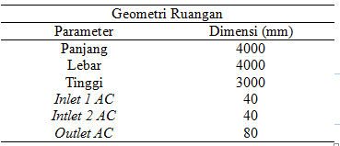
Tabel 2. Parameter Geometri Modeling [24]

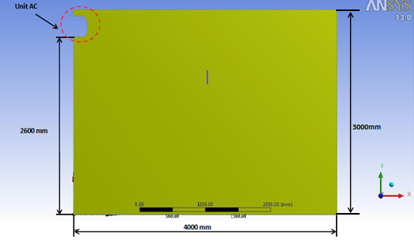

Gambar 4. 2D Geometri Ruangan

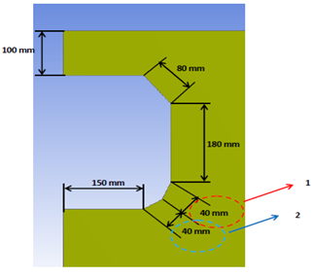

Gambar 5. Detail Geometri unit AC
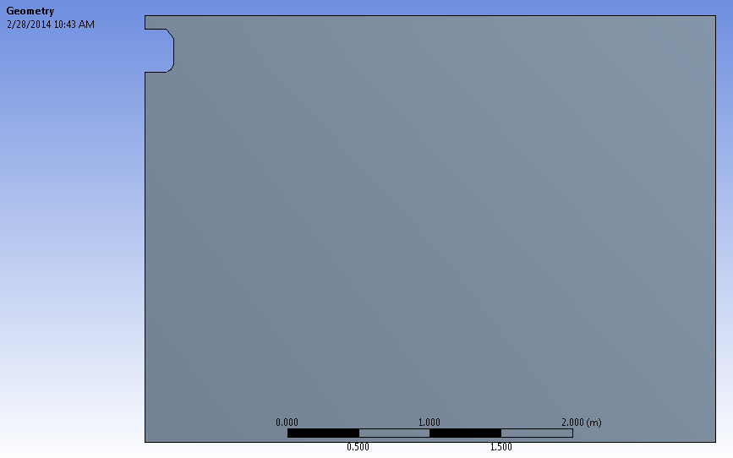
Pada ANSYS Design Modeler masukan nilai dimensi geometri ruangan di atas. Maka hasil bentuk ruangan dapat dilihat pada Gambar III.3 berikut ini.

Gambar 6. Detail Geometri jadi Ruangan yang akan Disimulasikan

- Pendefinisian Kondisi Batas (Boundary Condition)
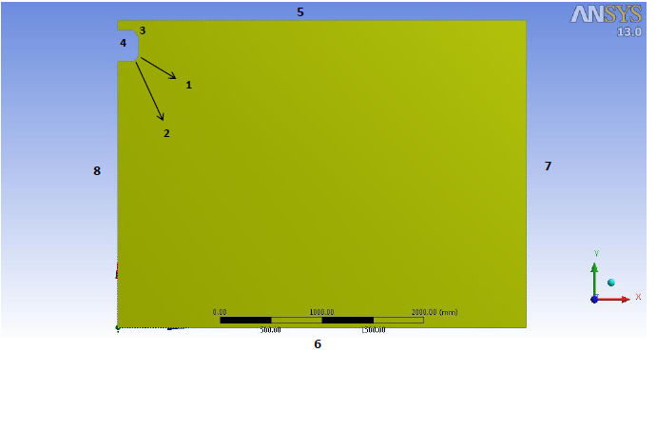
Langkah selanjutnya yang penting setelah geometri selesai pada ANSYS Design Modeler adalah pendefinisian dan penentuan domain kondisi batas (Boundary conditions). Pada ANSYS Workbench terdapat perangkat lunak satu kesatuan untuk membuat grid (mesh) dan menjelaskan definisi semua bidang kondisi batas, adalah Perangkat Lunak Meshing ICEM CFD. Maka penulis memakai Perangkat Lunak ICEM Meshing CFD ini. Inisialisasi awal dari persamaan adalah boundary condition. Boundary condition adalah kondisi di mana kontrol-kontrol perhitungan didefinisikan sebagai definisi awal yang akan dilibatkan ke kontrol-kontrol penghitungan yang berdekatan dengannya melalui persamaan-persamaan yang terlibat.

Gambar 7. Model Ruangan dan Konfigurasi Kondisi Batas
Setelah selesai membuat geometri kemudian masukan definisi kondisi batas pada ruangan yang akan disimulasikan sesuai pada Tabel III.4 di bawah ini.
Tabel 3. Pendefinisian Kondisi Batas Ruangan
No. | Nama Dinding Batas | Keterangan | Jenis Kondisi Batas | Temperatur
1 | Inlet 1 AC | Udara dingin yang masuk ke ruangan (air flow rate) | Mass flow inlet | 293,15 K
2 | Inlet 2 AC | Refrigeran bocor yang masuk ke ruangan (leak) | Mass flow inlet | 279,15 K
3 | Outlet AC | Stasion menu udara | Outflow | -
4 | Wall AC | Selubung AC | Wall | Iso thermal adiabatic (No heat flux) no slip, no permeable, zero velocity, zero gradient concentration and temperature serta diinsulasi  Set default
5 | Wall Atap | Dinding atap rumah | wall
6 | Wall Lantai | Dinding lantai rumah | Wall
7 | Wall Timur | Dinding rumah bagian timur | Wall
8 | Wall Barat | Dinding rumah bagian barat | Wall
Efek air flow rate atau ventilasi yang berfungsi sebagai udara dingin yang dihembuskan dari kipas AC sebagai sirkulasi udara segar (fresh air) [27].

Tabel 4. Variasi Air Flow Rate (Ventilation Rate) [24,27]
no. | Kecepatan air flow rate |  |  | mass flow (kg/s) ($\dot{m=}$ρAV)
 | (m/s) | (m³/s) | Q (m³/min) Cfm
1 | 0,1 | 0,025 | 1,5 | 0,003675
2 | 0,3 | 0,075 | 4,5 | 0,011025
3 | 0,5 | 0,125 | 7,4 (261) | 0,018375

Tabel 5. Variasi Laju Kebocoran (Leakage Rate) [21,27]
No. | mass flow (kg/s)
1 | 0,001
2 | 0,002
3 | 0,005

Tabel 6. Variasi Refrigerant Flammable
No. | Refrigerant
1 | R-290
2 | R-32

Setelah membuat geometri ruangan dengan perangkat lunak ANSYS Design Modeler selesai, kemudian langkah selanjutnya adalah melakukan pendefinisian kondisi batas pada perangkat lunak ANSYS ICEM CFD. Hasil proses pendefinisian kondisi batas dapat dilihat pada Gambar III.7 di bawah ini.
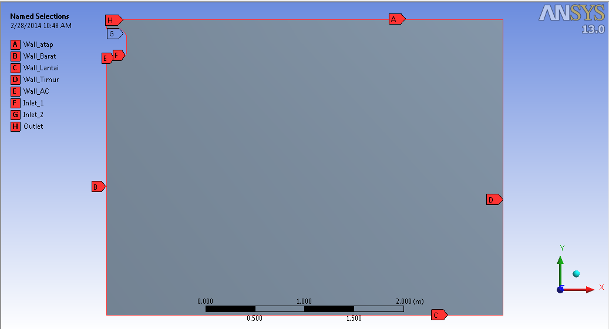

Gambar 8. Hasil Pendefinisian Kondisi Batas pada ANSYS Mesh ICEM CFD

- HASIL DAN PEMBAHASAN
Kita analisa dua refrigerant flammable (R-290 dan R-32) untuk AC split wall pada posisi 2,6 meter.
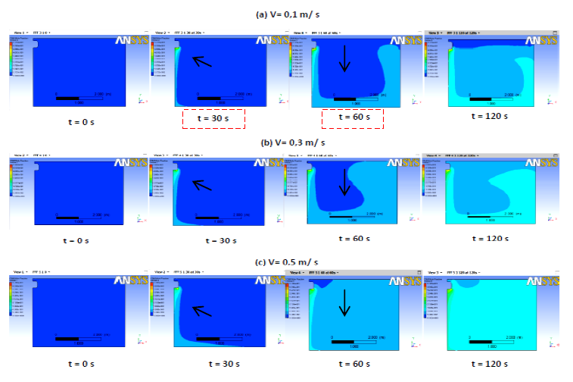
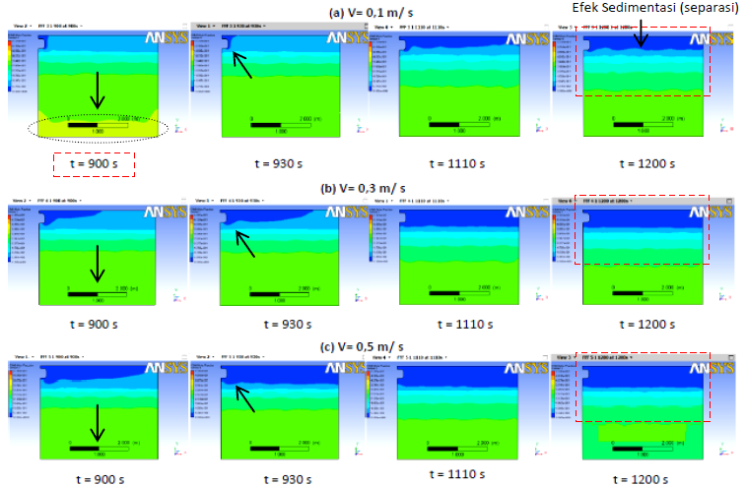

Gambar 9. Perbedaan konsentrasi R-290 dengan laju kebocoran 0,001 kg/s dan variasi airflow pada waktu (t = 0s – 1200s)

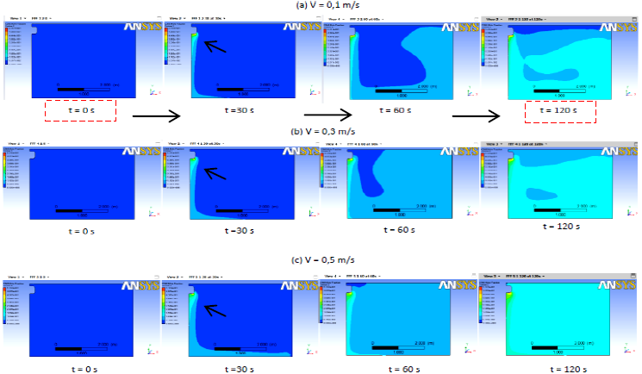
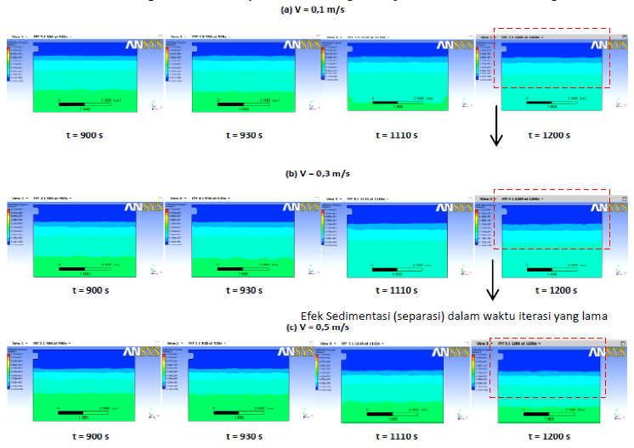

Gambar 10. Perbedaan konsentrasi R-290 dengan laju kebocoran 0,002 kg/s dan variasi airflow pada waktu (t = 0s – 1200s)

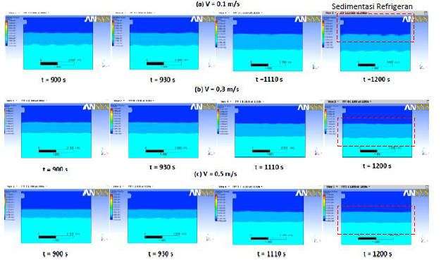
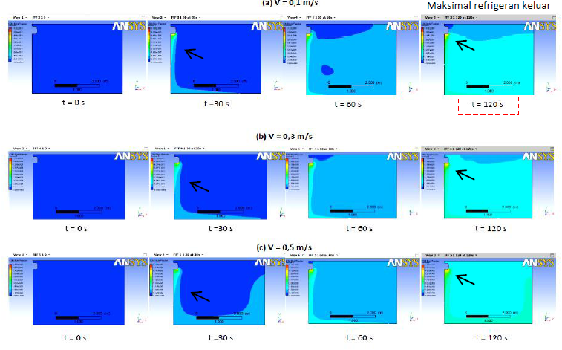

Gambar 11. Perbedaan konsentrasi R-290 dengan laju kebocoran 0,005 kg/s dan variasi airflow pada waktu (t = 0s – 1200s)

- Analisis deskripsi kualitatif untuk R-290 adalah sebagai berikut :

Pada gambar 9 sampai gambar 11 menunjukan bahwa konsentrasi distribusi refrigerant R-290 pada beberapa waktu dan perbedaan laju kebocoran dan air flow pada posisi instalasi unit AC (2,6 m). Pada gambar 9 terlihat jelas pada waktu t = 0 s, kebocoran unit AC belum sama sekali terjadi, setelah t = 30 detik, kebocoran mulai terjadi secara perlahan. Efek Permulaan adalah efek percepatan gravitasi, karena perbedaan massa jenis (buoyancy) antara refrigerant dan udara disamping itu pengaruh initial impact dari kecepatan airflow. Dan kita dapat membandingkan gambar 9 sampai gambar 11 pada waktu t = 30 detik bahwa laju kebocoran berpengaruh pada akumulasi konsentrasi distribusi refrigerant pada ruangan.
Setelah waktu t = 60 detik efek selanjutnya adalah turbulensi, ini terjadi dikarenakan resirkulasi udara pada unit AC. Efek terakhir kita sebut sebagai efek konsentrasi sedimentasi atau separasi pemisahan lapisan udara dan refrigerant. Lihat gambar 9 sampai 11 pada waktu t = 900s – 1200s, terlihat jelas perbedaan antara udara (di atas) dan refrigerant R-290 ( dibawah) dan kemudian terakumulasi stagnansi dekat dengan lantai.
Hasil dari penelitian menggunakan metode numeric CFD Ansys Fluent V.13 , distribusi konsentrasi refrigerant selama periode waktu tertentu di mana laju kebocoran 0,001 kg/s dengan airflow 0,1 m/s untuk R-290, refrigerant akan habis keluar setelah 600 detik (10 minute), dan untuk kebocoran pertengahan laju kebocoran 0,002 kg/s akan habis setelah 300 detik (5 minute), serta paling cepat setelah waktu t = 120 detik (2 min).

Tabel 7. The Time Predictions of Empty Refrigerant (End of Release)
Leakage Rate (kg/s)
 | 0,001 | 0,002 | 0,005
time (s) | after 600s | after 300s | after 120s

Pemodelan dimensi geometri ruangan adalah 4m x 4m x 3m = 48 m³, maka dengan kalkulasi sederhana level LFL untuk R-290 (2,1 % Vol ≈ 0,120 kg/m³), level minimum for R-290 is 48 m³ x 120 gr = 5760 gr, dengan muatan awal refrigerant HC unit AC 1PK adalah 0,6 kg (600 gr). Hasil deskripsi dari kontur refrigerant menunjukan bahwa kecepatan airflow akan lebih cepat pada 0,5 m/s dan periode proses difusi/disperse gas paling lama untuk 0,1 m/s dan pada waktu pertengahan 0,3 m/s.

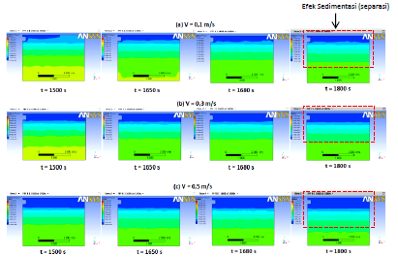
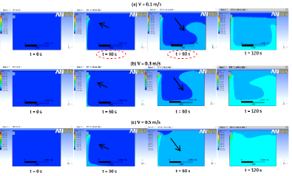

Gambar 12. Perbedaan konsentrasi R-32 dengan laju kebocoran 0,001 kg/s dan variasi kecepatan airflow pada waktu (t = 0s – 1800s)

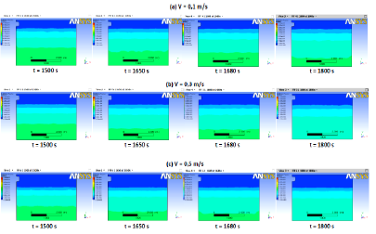
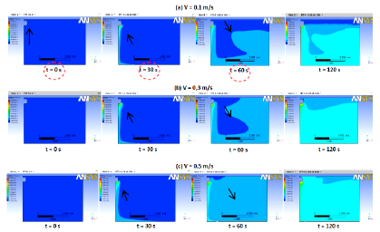

Gambar 13. Perbedaan konsentrasi R-32 dengan laju kebocoran 0,002 kg/s dan variasi kecepatan airflow pada waktu (t = 0s – 1800s)

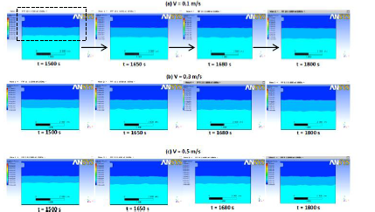
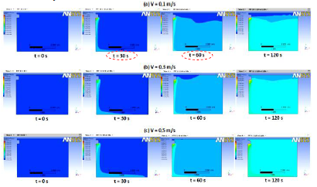

Gambar 14. Perbedaan konsentrasi R-32 dengan laju kebocoran 0,005 kg/s dan variasi kecepatan airflow pada waktu (t = 0s – 1800s)

- Analisis Deskripsi kualitatif untuk R-32 (difluoromethane) :

Pada gambar 12 sampai gambar 14 menunjukan bahwa konsentrasi distribusi refrigerant R-290 pada beberapa waktu dan perbedaan laju kebocoran dan air flow pada posisi instalasi unit AC (2,6 m). Pada gambar 12 terlihat jelas pada waktu t = 0 s, kebocoran unit AC belum sama sekali terjadi, setelah t = 30 detik pertama, kebocoran mulai terjadi secara perlahan dan akhirnya terakumulasi seluruhnya di ruangan. Efek Permulaan adalah efek percepatan gravitasi, karena perbedaan massa jenis (buoyancy) antara refrigerant dan udara disamping itu pengaruh initial impact dari kecepatan airflow. Dan kita dapat membandingkan gambar 12 sampai gambar 14 pada waktu t = 30 detik bahwa laju kebocoran berpengaruh pada akumulasi konsentrasi distribusi refrigerant pada ruangan.
Setelah waktu t = 60 detik efek selanjutnya adalah turbulensi, ini terjadi dikarenakan resirkulasi udara pada unit AC. Efek terakhir kita sebut sebagai efek konsentrasi sedimentasi atau separasi pemisahan lapisan udara dan refrigerant. Lihat gambar 12 sampai 14 pada waktu t = 1500s – 1800 s , terlihat jelas perbedaan antara udara (di atas) dan refrigerant R-290 ( dibawah) dan kemudian terakumulasi stagnansi dekat dengan lantai
Description analysis qualitative for R-32 (difluoromethane) :

Pemodelan dimensi geometri ruangan adalah 4m x 4m x 3m = 48 m³, maka dengan kalkulasi sederhana level LFL untuk R-32 (12,7 % Vol ≈ 0,180 kg/m³, level minimum for R-32 is 48 m³ x 180 gr = 8640 gr, dengan muatan awal refrigerant unit AC 1PK adalah 0,9 kg (900 gr). Hasil deskripsi dari kontur refrigerant menunjukan bahwa kecepatan airflow akan lebih cepat pada 0,5 m/s dan periode proses difusi/disperse gas paling lama untuk 0,1 m/s dan pada waktu pertengahan 0,3 m/s.

Tabel 8. The Time Predictions of Empty Refrigerant (End of Release)
Leakage rate (kg/s)
 | 0,001 | 0,002 | 0,005
time (s) | after 900s | after 450s | after 180s
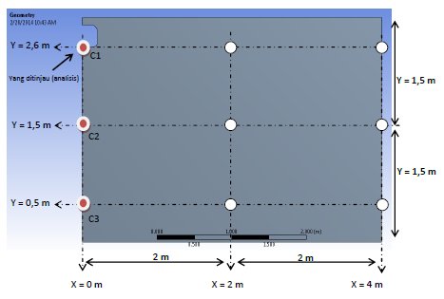

Gambar 15. Tinjauan Koordinat fraksi mol refrigerant terhadap waktu
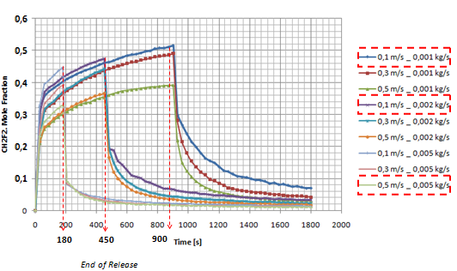
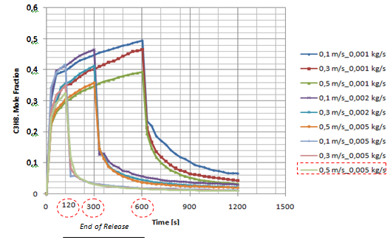

Gambar 16. Komparasi beberapa Parameter yang divariasikan ; (a) R-290; (b) R-32

Pada Gambar di atas ditunjukan beberapa parameter yang berpengaruh terhadap level jumlah distribusi konsentrasi refrigerant ke dalam ruangan.
In figure 9 and 10 showing the some parameter are influence to level amount (increase or decrease) distribution concentration refrigerant in to the room.

- Rekomendasi Untuk Penempatan Lokasi Peralatan Listrik lainnya
Dari hasil simulasi dapat dideskripsikan bahwa untuk R-290 (LFL 2,1 %) maka pastikan kontaktor dan peralatan listrik lainnya disarankan jangan ditempatkan pada posisi x = 0 m ≤ x ≤ 1 m pada y = 0 m ≤ x ≤ 2,6 m dan pada posisi y = 1 m , x = 0 m ≤ x ≤ 4 m.
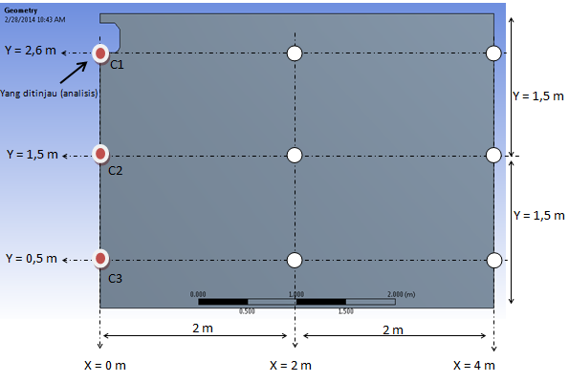
Direkomendasikan kontaktor dan peralatan yang lainnya pada posisi yang diarsir jarak pada x = 1 m ≤ x ≤ 4 m, y = 1 m ≤ x ≤ 3 m ke atas supaya terjadinya resiko kebakaran tidak terjadi atau dapat dicegah (diminimalisir).

Area Aman penempatan Peralatan elektrikal dll

y = 1 m ,
x = 1 m ≤ x ≤ 4 m

Gambar 17. Rekomendasi untuk penempatan saklar dan peralatan lainnya untuk R -290
Sedangkan untuk R-32 dari hasil simulasi dapat dideskripsikan bahwa (LFL 12,7 %) maka pastikan kontaktor dan peralatan listrik lainnya disarankan jangan ditempatkan pada posisi x = 0 m ≤ x ≤ 0,5 m pada y = 0 m ≤ x ≤ 2,6 m dan pada posisi y = 0.5 m pada x = 0 m ≤ x ≤ 4 m.

Area Aman penempatan Peralatan elektrikal dll

Gambar 18. Rekomendasi untuk penempatan saklar dan peralatan lainnya untuk R-32
Direkomendasikan kontaktor dan peralatan yang lainnya pada posisi yang diarsir jarak pada Y = 0,5 m ≤ x ≤ 3 m, x == 0,5 m ≤ x ≤ 4 m ke atas supaya terjadinya resiko kebakaran tidak terjadi.
- KESIMPULAN DAN SARAN

- Kesimpulan
Dari hasil analisis simulasi kaji numerik perangkat lunak Computational Fluid Dynamics (CFD) ANSYS FLUENT v.13.0 dapat diambil beberapa kesimpulan, diantaranya :
- Telah dilakukannya simulasi prediksi kebocoran refrigeran dengan variasi parameter laju kebocoran (mass flow leakage rate) dan pada beberapa airflow atau ventilation rate dengan simulasi numerik CFD ANSYS Fluent.
- Variasi laju aliran massa (mass flow rate) dapat mempengaruhi waktu lama atau cepatnya kadar distribusi refrigeran yang bocor pada ruangan.
- Variasi kecepatan udara dingin (fresh air) yang berfungsi sebagai air flow atau ventilation rate dapat meningkatkan penyebaran difusi dan atau dispersi gas refrigeran, serta juga dapat menipiskan (dilute) dan menurunkan kadar distribusi refrigeran pada suatu titik tertentu pada suatu ruangan, ketika muatan refrigeran dalam unit Air Conditioning (AC) sudah habis. Hal ini diakibatkan dari tubrukan impact dari kecepatan awal mula udara dingin tersebut (initial velocity) dan efek momentum.
- Suatu ruangan dapat dikatakan beresiko terhadap terjadinya suatu kebakaran jika kadar batas flammability LFL nya sudah terpenuhi. Untuk R-290 (2,1 % Vol) dan untuk R-32 (12,7 %). Jika kadar LFL tersebut sudah tercapai maka resiko terjadinya kebakaran tinggi.
- Pengaruh buoyancy karena perbedaan massa jenis (densiti) suatu fluida dapat mempengaruhi seberapa cepat terdistribusi pada suatu volume ruangan (ρudara<ρR-290<ρR-32). Karena R-290 dan R-32 massa jenisnya lebih berat dibanding udara dan adanya efek gravitasi maka refrigeran turun terakumulasi stagnasi di atas lantai dan perlahan naik karena efek aliran turbulensi balikan ke outlet AC kemudian dengan berjalannya waktu akan bergerak memenuhi ruangan serta terseparasi dan tersedimentasi.
- Dari hasil simulasi dapat dideskripsikan bahwa untuk R-290 (LFL 2,1 %) maka pastikan kontaktor relay dan peralatan listrik lainnya disarankan jangan ditempatkan pada posisi x = 0 m ≤ x ≤ 1 m pada y = 0 m ≤ x ≤ 2,6 m dan pada posisi y = 1 m , x = 0 m ≤ x ≤ 4 m.
- Dari hasil simulasi dapat dideskripsikan bahwa untuk R-32 (LFL 12,7 %) maka pastikan kontaktor dan peralatan listrik lainnya disarankan jangan ditempatkan pada posisi x = 0 m ≤ x ≤ 0,5 m pada y = 0 m ≤ x ≤ 2,6 m dan pada posisi y = 0,5 m pada x = 0 m ≤ x ≤ 4 m.

- Saran
Beberapa saran untuk kelanjutan studi, riset dan analisis yang lebih nyata (riil) serta mendekati detail dalam memprediksi aliran fluida refrigeran yang bocor ke ruangan, diantaranya sebagai berikut :
- Melakukan simulasi prediksi kaji numerik CFD untuk jenis refrigeran flammable dan jenis AC yang berbeda lainnya.
- Penempatan untuk saklar listrik dan peralatan yang lainnya jangan ditempatkan pada daerah jarak disekitar LFL supaya tidak terjadi kontak langsung yang dapat menyebabkan resiko terjadinya kebakaran.
- Direkomendasikan kontaktor dan peralatan yang lainnya pada posisi yang diarsir jarak pada x = 1 m ≤ x ≤ 4 m, y = 1 m ≤ x ≤ 3 m ke atas supaya terjadinya resiko kebakaran tidak terjadi atau dapat dicegah diminimalisir (untuk R-290) sedangkan untuk R-32 kontaktor dan peralatan yang lainnya pada posisi yang diarsir jarak pada Y = 0,5 m ≤ x ≤ 3 m, x == 0,5 m ≤ x ≤ 4 m ke atas supaya terjadinya resiko kebakaran tidak terjadi atau dapat dicegah. Agar aman dari sumber terjadinya kontak yang dapat menyebabkan penyalaan atau percikan api. Supaya syarat segitiga api tidak dapat terpenuhi.
- Kapasitas maksimal refrigeran unit AC 1 pk dengan initial charge (muatan awal) pada sistem untuk R-290 = 0,6 kg refrigeran dan R-32 = 0,9 kg refrigeran. Dengan penambahan refrigerant menjadi 1-1,5 kg sesuai dengan saran standar yang di tentukan. Supaya mudah untuk penganan standar ISO 5149.
- Perlu untuk diperhatikan aspek K3 dalam penanganan refrigeran R-290 dan R-32 untuk mencegah hal-hal yang tidak diinginkan terjadi.

- DAFTAR PUSTAKA

- Standar SNI 06-6500-2000, Refrigeran : Pemakaian pada instalasi tetap.
- Dasar Pengetahuan A/C mobil (HFC 134a). (2006). Modul pelatihan untuk teknisi bengkel servicing. Kementrian Lingkungan Hidup, UNDP Modul 2 refrigeran.
- ASHRAE standard 34 – 2007 and 2010: Design and safety classification of refrigerant.
- http://id.wikipedia.org/wiki/Konsentrasi diakses tanggal 07 Juni 2014
- Standard EN-378 (1999,2000)
- Bjerketvedt,D., Bakke, J.R., Wingerden, K.V.,(1992). Gas Explosion Handbook.
- Clodic, D., 2010, Low GWP refrigerants and flammability classification, 2010 International Symposium on Nextgeneration Air Conditioning and Refrigeration Technology, New Energy and Industrial Technology Development Organization (NEDO), K06.
- C.P. Arora. 2001. Refrigeration and Air Conditioning. McGraw-Hill Book Co., Inc., Singapore. 2nd Ed
- ANSYS FLUENT v13. 2010, Ansys Inc.
- http://id.wikipedia.org/wiki/Refrigerasi diakses tanggal 24 April 2013
- http://reharder.wordpress.com/2011/11/23/sistem-pengkondisian-udara-teori-dasar/ diakses tanggal 25 april 2013
- Yu-nong Li, Jun-jun Tao, Yu-chon Han, Xue Han. (2014). Numerical and experimental study on the diffusion property of difluoromethane (HFC-32) in leakage. Procedia Engineering,71, 34-43.
- http://greenstar-artek.com/?p=1613&lang=id diakses tanggal 30 april 2013
- http://flead.wordpress.com/2010/03/10/cara-menghitung-pk-ac-%C2%BD-pk1-pkdsb-untuk-ruangan/ diakses tanggal 07 Juni 2014
- http://hafifrahman2.wordpress.com/tag/sistem-tata-udara/ diakses tanggal 25 april 2013
- Standar SNI 06-6501.1-2000. Refrigeran kelompok A3 : Keamanan pengisian, penyimpanan dan transportasi.
- http://id.shvoong.com/exact-sciences/physics/1902429-daya-kuda-hp-pk-apakah/ 07 Juni 2014
- Lampugnani,G., Zgliczynski, M. (1996). R290 as a substitute of R502 and R22 in Commercial Refrigeration and Air Conditioning. International Compressor Engineering Conference, 1087,83-88.
- http://ambientservicesinc.biz/ambient-heating-and-air-conditioning-inc/air-conditioning-unit/ diakses tanggal 31 Mei 2014
- Ari Darmawan Pasek. (2009). Modul Kuliah Aspek Lingkungan,ITB.
- Ryuichi Nagaosa, Aute, C.V, Radermacher, R. (2012). A risk assesment for leakages of flammable Refrigerant into a closed space. International Refrigeration air conditioning conference. Vol. 2240, PP: 1-10.
- Adrian,Y.D. (2012). The Selecting and Placement of an Air Conditioning Unit for a Specified Room by Considering Its Furniture Arrangement, Tugas Sarjana, Institut Teknologi Bandung.
- http://www.fluent.com
- Katalog Spesifikasi Daikin Industries.
- ANSYS FLUENT v.13 User Guide Module 2009-2010
- Robert W. Fox et al,. (2010). Introduction to Fluid Mechanics 7th ed, John Wiley & Sons.
- Quangyi Liu, Hui Zhang, Yi Liu, Hong Huang, Xiaole Zhang. (2013). Influencing factors of flammable refrigerants leaking in building air conditioning system. Procedia Engineering, 62, 648-654.
- J.F.Kreider. (1994). Heating and cooling of building design for efficiency. mc graw hill, 9 ed.
- NIST, NIST Standard Reference Database 23: Reference Fluid Thermodynamic and Transport Properties-REFPROP 9.0, National Institute of Standards and Technology, Gaithersburg, Colorado, USA, 2010.
- Ryuichi S.Nagaosa. (2014). A new numerical formulation of gas leakage and spread into a residential space in terms of hazard analysis. Journal of Hazardous material, 271, 266-274.
- Chen, Q., (2001). How to Verify, Validate, and Report Indoor Environment Modeling CFD Analyses, RP-1133, ASHRAE, American Society of Heating Refrigerating and Air Conditioning, Atlanta, GA.
- Wang Zhang, Zhao Yang, Jin Li, Chang-xin Ren, Dong. (2013). Research on the flammability hazards of an air conditioner using refrigerant R-290. International Journal of Refrigeration, 36, 1483-1494.
- Yuebin Wu, Enlu Yu, Ying Xu.(2007). Simulation and Analysis of Indoor Gas Leakage. Proceedings Building Simulation, pp; 1267-1271.
- Kataoka,O.,Yoshizawa, M., Hirakawa. (2000). Allowable Charge Calculation Methode for Flammable Refrigerants. International Refrigeration and Air Conditioning Conference, 506, 383-390.
- Moran, M.J., Saphiro, H.N., Munson, B.R., DeWitt, D.P.: Introduction to Thermal System Engineering, John Wiley & Sons Inc., USA.
- Coulbourne, D., Suen, K.O. (2004). Appraising the flammability hazards of hydrocarbon refrigerants using quantitative risk assesment model Part I : modeling approach. International Journal of Refrigeration, 27, 774-783.
- Francis,G., Kusmierz, A., Dahn,C.J, (2000). Determination of the critical flammability ratio (CFR) of refrigerant blends. Journal of loss prevention,13,385-392.

Acknowledgements
The author greatly appreciate and said thanks a lot, to the supervisor and mandatory lecture Prof. Dr. Ir. Ari Darmawan Pasek in Thermodynamics Laboratory-Industrial Engineering Research Center, Faculty of Mechanical and Aerospace Engineering, Institut Teknologi Bandung, for given the knowledge, good attitude, be pattiently and many more,. and brother Anton Wiguna Ahmad Syam for providing the large computing capacity memory etc, for the CFD analyses used in this research study.

